Niedary 2018_05_18

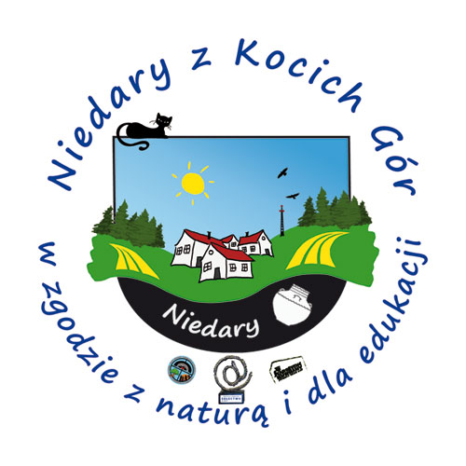
Sołtys wsi Niedary
Agata Woloszczuk
w/m
Kierując się chęcią ustanowienia w Niedarach symbolicznego miejsca pamięci, które jednocześnie stanowić będzie wyraz społecznego hołdu dla tych, którzy jako pierwsi w powojennej historii zasiedlali dzisiejsze Niedary, stanowili tu i stanowią, po dzień dzisiejszy, władzę samorządową, tworzyli dorobek materialny i niematerialny tego miejsca a także aby docenić prace społeczną wszystkich tych którzy współcześnie wykonują ja na rzecz Niedar realizując pionierskie inicjatywy, kreując nowe wartości, uczestnicząc w realizacji kolejnych inwestycji a także będą ją kontynuować w przyszłości ….
…..w imieniu Zespołu www.niedary.pl wnioskuję aby na najbliższym zebraniu wiejskim podjąć uchwalę o symbolicznym i nieoficjalnym acz formalnie potwierdzonym wolą zebranych / vide nazwy ulic/ nazwaniu ronda wjazdowego imieniem: Pionierów Niedar.

Pragnę zwrócić uwagę iż ten żywy pomnik tworzymy także dla siebie ! Jego Idea dotyczy bowiem także nas wszystkich - wszak i my współcześnie żyjący Niedarianie za jakiś czas w oczach kolejnych pokoleń, zaliczymy się do szacownego grona Pionierów naszej małej ojczyzny.

Dodatkowo na poparcie niniejszego wniosku dołączam skan listy intencyjnej w powyższej sprawie, która powstała podczas Niedariańśkiej SENIORADY 2017. Pod społecznym wnioskiem widnieją 54 podpisy osób, które opowiedziały się za jego poparciem.

/-/ Jerzy Lewandowski Zespół www.niedary.pl

